**Создание простого многопоточного сервера**

**Цель работы**

Познакомиться с приемами работы с многопоточностью на примере создания сокетного TCP-сервера, способного работать с несколькими клиентами одновременно

**Задания для выполнения**

1. Создать простой эхо-сервер и клиент для него.

Простой эхо-сервер:

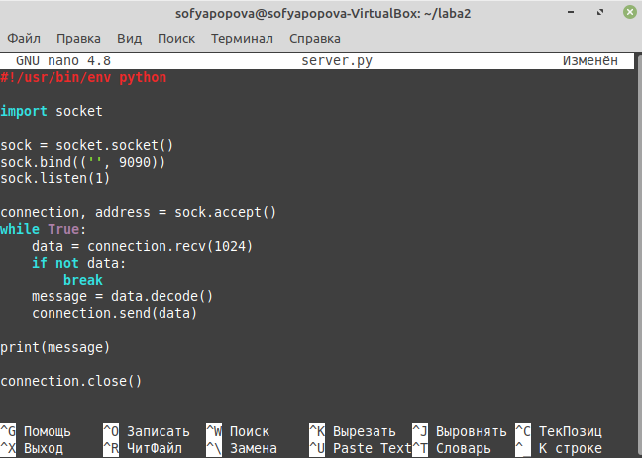

Простой клиент для него:

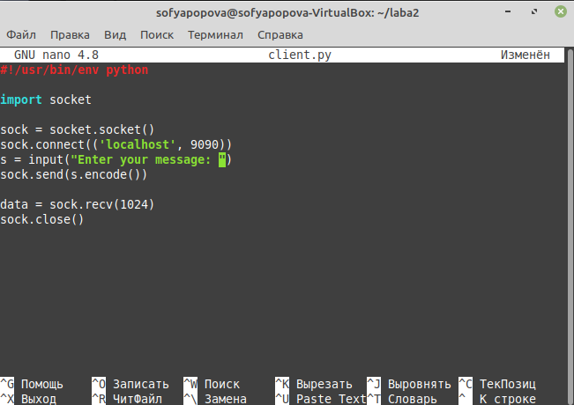

1. Модифицировать код сервера таким образом, чтобы при подключении нового клиента создавался новый поток и вся работа с клиентом выполнялась в нем.



Работа с клиентом – в данном случае получение от него данных, вот мы их получаем:

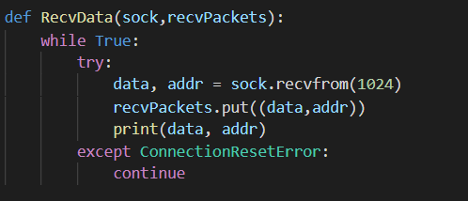

1. Проверить возможность подключения нескольких клиентов к этому серверу одновременно.

Вот подключила одного клиента:

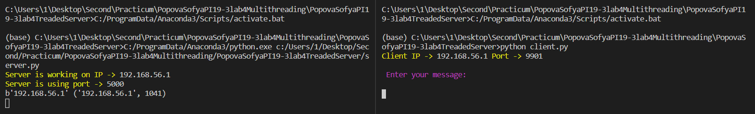

А теперь ещё одного:

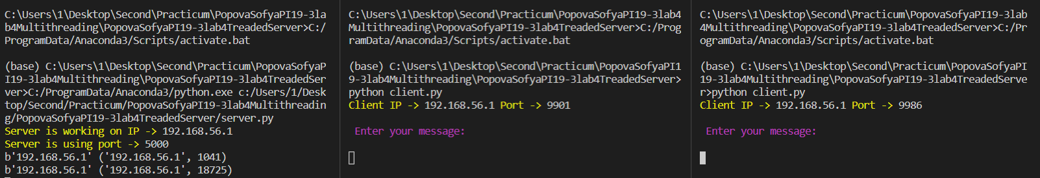

Всё работает.